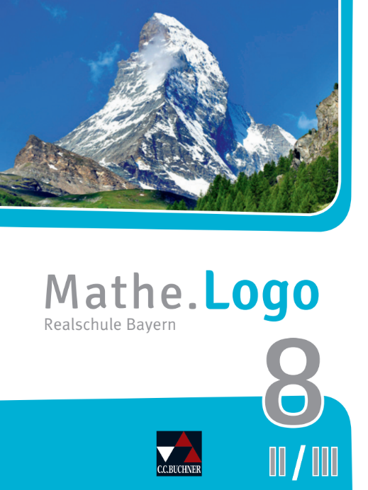
Stoffverteilungsplan

Mathe.Logo 8 II/III – Realschule Bayern

ISBN 978-3-661-60112-0

Vorwort

Liebe Lehrerinnen und Lehrer,

mit der Einführung des LehrplanPLUS hat auch Bayern einen kompetenzorientierten Lehrplan erhalten. Was bedeutet Kompetenzorientierung im Sinne eines Lehrplans, oder anders gefragt: Worin besteht der Unterschied, wenn man kompetenzorientiert unterrichtet, im Gegensatz zu „früher“, als Kompetenzen nicht zentral waren?

Provokant formuliert: Früher wurde „unterrichtet“, die Lehrkraft hat einen „Stoff behandelt“, gewissermaßen Inhalte den Schülerinnen und Schülern dargeboten – in der Hoffnung, dass von allem, was im Unterricht „durchgenommen wurde“, etwas hängen bleibt. Das ist zweifellos zu kurz dargestellt, aber unverkennbar ist bei der Lektüre von alten Lehrplänen zu sehen, dass die Inhalte, beispielsweise Lösungsverfahren für lineare Gleichungssysteme, im Zentrum standen.

Und heute im Zeichen der Kompetenzorientierung? Heute sind zurecht die Lernenden selbst ins Zentrum des LehrplanPLUS gerückt: Es geht nicht darum, dass eine Lehrkraft etwas unterrichtet, vielmehr ist zentral, dass die Lernenden Kompetenzen erwerben. Das ist das Ziel einer jeden Unterrichtsstunde, und auch wenn gelegentlich der Vorwurf erhoben wird, dass das bei einem guten Unterricht auch früher schon der Fall war und Kompetenzorientierung daher nichts Neues ist: Das stimmt schon. Trotzdem ist es richtig und wichtig, diese Perspektivenverschiebung auch deutlich im LehrplanPLUS zu verschriftlichen. Die neuen Perspektiven sind dabei vor allem zwei:
1. Die Lehrkraft muss die Schüler im Blick haben – Inhalte sind nicht im Zentrum des Geschehens, sondern Mittel zum Zweck.
2. Kompetenzen werden nicht von der Lehrkraft unterrichtet, sie werden von den Schülerinnen und Schülern erworben.
Aus diesen beiden Paradigmen ergibt sich sozusagen automatisch auch eine andere Art von Unterricht, bei der stärker die Ziele in den Blick genommen werden.

Die mathematischen Kompetenzen im bayerischen LehrplanPLUS sind dabei von den Bildungsstandards der KMK übernommen, es sind in der folgenden Darstellung die äußeren (gelblich hinterlegt):
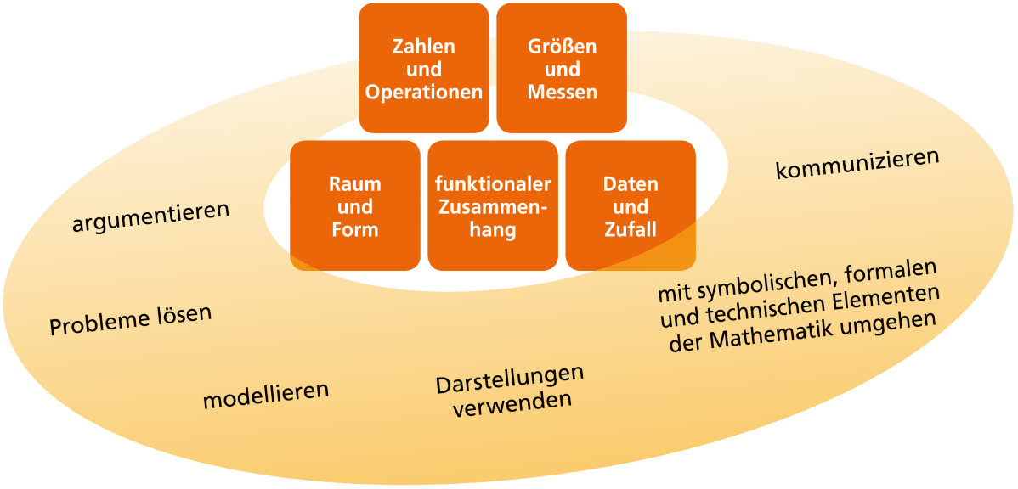
Auf den orangen Feldern sind die sogenannten Gegenstandsbereiche zu sehen, ebenfalls eine Anlehnung an die Bildungsstandards, und diese Gegenstandsbereiche sind gewissermaßen die Themenfelder, hinter denen sich dann konkrete Inhalte verbergen. Die oben erwähnten linearen Gleichungssysteme würde man bei den Gegenstandsbereichen „funktionaler Zusammenhang“ und „Zahlen und Operationen“ einsortieren. Anhand dieses konkreten Inhalts lassen sich dann verschiedene mathematische Kompetenzen erwerben, und guter Unterricht zeichnet sich dadurch aus, dass man bei (fast) allen Inhalten alle mathematischen Kompetenzen bedient. Selbiges gilt natürlich auch für ein gutes Schulbuch: Im Kapitel „Lineare Gleichungssysteme“ sollte die Gesamtheit aller Aufgaben auch die Gesamtheit aller sechs Kompetenzen in einem guten Verhältnis abdecken, und genau darauf haben wir geachtet. Das ist auch der Grund, warum wir nicht bei jedem Schulbuchkapitel im folgenden Stoffverteilungsplan die Kompetenzen K1, …, K6 aufzählen: Wenn wir unsere Arbeit halbwegs richtig gemacht haben, stünden da in fast allen Fällen alle Kompetenzen, weil man in jedem Kapitel argumentiert (K1), Probleme löst (K2), modelliert (K3), Darstellungen verwendet (K4), … Deshalb haben wir auf diese redundante Nennung verzichtet.
Eine ausführliche Darstellung der Kompetenzen und Gegenstandsbereiche findet sich hier:
https://www.lehrplanplus.bayern.de/fachprofil/realschule/mathematik

Noch ein paar Worte zum Aufbau des Stoffverteilungsplans:
In den meisten Fällen entspricht ein Lernbereich des LehrplanPLUS einem Großkapitel im Schulbuch. In diesen Fällen stammen die „Kompetenzerwartungen und Inhalte“ (Spalte 3) aus diesem einen Lernbereich. Manchmal haben wir den Kapitelzuschnitt aus Gründen allerdings anders gewählt, sodass sich in Spalte 3 ab und an verschiedene Lernbereiche finden.
In Spalte 5 („Stundenzahl“) können Sie frei Ihre für das jeweilige Kapitel vorgesehene Unterrichtsstundenzahl eintragen, denn Sie als Lehrkraft kennen Ihre Klasse am besten und wissen, für welches Kapitel Sie zwei und für welches Sie drei Stunden ansetzen sollten.

Und nun wünschen wir Ihnen viel Freude beim kompetenzorientierten Unterrichten mit unserem Stoffverteilungsplan!

Ihr Mathe.Logo-Team

Schulbuchkapitel | Seiten | Kompetenzerwartungen und Inhalte | Hinweise | Stundenzahl
Grundwissen | 6–15 | Mit dem Grundwissen (Theorie und Aufgaben) kann der Stoff vergangener Schuljahre wiederholt werden. | Die Lösungen stehen im Anhang des Buches.
1 Daten und Zufall |  | Die Schülerinnen und Schüler … |  | ca. 8 Std.
Startklar | 16–17 | Auf dieser Seite wird das für das Kapitel notwendige Vorwissen abgeprüft.  Die rechte Seite bietet einen Einstieg in das Kapitel. | Die Lösungen stehen im Anhang des Buches.
1.1 Zufallsexperimente | 18–19 | Lernbereich 6: Daten und Zufall  - stellen die möglichen Ergebnisse von Zufallsexperimenten (z. B. mit Baumdiagrammen, Vierfeldertafeln) dar und verwenden dabei sachgerecht die Begriffe Ergebnis und Ereignis.
1.2 Ergebnisse von Zufallsexperimenten darstellen | 20–23 | Lernbereich 6: Daten und Zufall  - stellen die möglichen Ergebnisse von Zufallsexperimenten (z. B. mit Baumdiagrammen, Vierfeldertafeln) dar und verwenden dabei sachgerecht die Begriffe Ergebnis und Ereignis.
1.3 Absolute und relative Häufigkeiten von Ereignissen | 24–27 | Lernbereich 6: Daten und Zufall  - ermitteln absolute und relative Häufigkeiten von Ereignissen bei Zufallsexperimenten (z. B. zum Einschätzen von Gewinnchancen).
1.4 Vermischte Aufgaben | 28–29 | Die Vermischten Aufgaben dienen der Wiederholung und Ergebnissicherung des Stoffes und spiegeln dabei den kompletten Inhalt des Kapitels wieder.
1.5 Das kann ich! | 30–31 | Diese Doppelseite bietet Grundaufgaben zur Einzelarbeit im Sinne einer Mindestanforderung und Aufgaben zur Partnerarbeit, die die Kompetenzen Kommunizieren und Argumentieren schulen. | Die Lösungen stehen im Anhang des Buches.
1.6 Auf einen Blick | 32 | Diese Seite enthält das Grundwissen des Kapitels in kompakter Form.
1.7 Mathe mit Köpfchen | 33 | Diese Seite bereitet gezielt auf denjenigen Teil der Abschlussprüfung vor, der ohne Taschenrechner bewältigt werden muss.

2 Dreiecke und Vierecke |  | Die Schülerinnen und Schüler … |  | ca. 16 Std.
Startklar | 34–35 | Auf dieser Seite wird das für das Kapitel notwendige Vorwissen abgeprüft.  Die rechte Seite bietet einen Einstieg in das Kapitel. | Die Lösungen stehen im Anhang des Buches.
2.1 Zusammenhänge im Dreieck entdecken | 36–39 | Lernbereich 1: Dreiecke und Vierecke  - begründen mithilfe der Beziehungen zwischen den Seitenlängen sowie zwischen Seitenlängen und Winkelmaßen die Existenz von Dreiecken.
2.2 Dreiecke konstruieren | 40–45 | Lernbereich 1: Dreiecke und Vierecke  - beschreiben Dreieckskonstruktionen und führen diese mit Zirkel und Geodreieck und auch mithilfe dynamischer Geometriesoftware durch.  - verwenden die Kongruenzsätze, um Dreiecke auf Kongruenz zu überprüfen.
2.3 Vierecke konstruieren | 46–49 | Lernbereich 1: Dreiecke und Vierecke  - unterscheiden Trapez, Drachenviereck, Parallelogramm, Raute, Rechteck und Quadrat anhand ihrer charakteristischen Eigenschaften.  - konstruieren Vierecke und nutzen die charakteristischen Eigenschaften von Trapez, Drachenviereck, Parallelogramm, Raute, Rechteck und Quadrat zur Lösung geometrischer Aufgaben.
2.4 Symmetrische Vierecke konstruieren | 50–53 | Lernbereich 1: Dreiecke und Vierecke  - unterscheiden Trapez, Drachenviereck, Parallelogramm, Raute, Rechteck und Quadrat anhand ihrer charakteristischen Eigenschaften.  - konstruieren Vierecke und nutzen die charakteristischen Eigenschaften von Trapez, Drachenviereck, Parallelogramm, Raute, Rechteck und Quadrat zur Lösung geometrischer Aufgaben.
2.5 Vierecke ordnen | 54–55 | Lernbereich 1: Dreiecke und Vierecke  - unterscheiden Trapez, Drachenviereck, Parallelogramm, Raute, Rechteck und Quadrat anhand ihrer charakteristischen Eigenschaften.
2.6 Vermischte Aufgaben | 56–57 | Die Vermischten Aufgaben dienen der Wiederholung und Ergebnissicherung des Stoffes und spiegeln dabei den kompletten Inhalt des Kapitels wieder.
2.7 Toolbox: Dynamische Geometrieprogramme | 58–59 | Diese Doppelseite enthält mathematische Methoden, in dem Fall wird ein dynamisches Geometrieprogramm mit Konstruktion von Tangenten- und Sehnenviereck vorgestellt.
2.8 Das kann ich! | 60–61 | Diese Doppelseite bietet Grundaufgaben zur Einzelarbeit im Sinne einer Mindestanforderung und Aufgaben zur Partnerarbeit, die die Kompetenzen Kommunizieren und Argumentieren schulen. | Die Lösungen stehen im Anhang des Buches.
2.9 Auf einen Blick | 62 | Diese Seite enthält das Grundwissen des Kapitels in kompakter Form.
2.10 Mathe mit Köpfchen | 63 | Diese Seite bereitet gezielt auf denjenigen Teil der Abschlussprüfung vor, der ohne Taschenrechner bewältigt werden muss.
3 Terme und Gleichungen |  | Die Schülerinnen und Schüler … |  | ca. 40 Std.
Startklar | 64–65 | Auf dieser Seite wird das für das Kapitel notwendige Vorwissen abgeprüft.  Die rechte Seite bietet einen Einstieg in das Kapitel. | Die Lösungen stehen im Anhang des Buches.
3.1 Terme und Termwerte | 66–67 | Lernbereich 3: Terme und Gleichungen  - vereinfachen komplexere Terme (auch mit verschiedenen Variablen und mit höheren Potenzen) und addieren, subtrahieren, multiplizieren und faktorisieren Summenterme auch mithilfe der binomischen Formeln.
3.2 Terme addieren und subtrahieren | 68–71 | Lernbereich 3: Terme und Gleichungen  - vereinfachen komplexere Terme (auch mit verschiedenen Variablen und mit höheren Potenzen) und addieren, subtrahieren, multiplizieren und faktorisieren Summenterme auch mithilfe der binomischen Formeln.
3.3 Terme multiplizieren und faktorisieren | 72–75 | Lernbereich 3: Terme und Gleichungen  - vereinfachen komplexere Terme (auch mit verschiedenen Variablen und mit höheren Potenzen) und addieren, subtrahieren, multiplizieren und faktorisieren Summenterme auch mithilfe der binomischen Formeln..
3.4 Summenterme multiplizieren | 76–77 | Lernbereich 3: Terme und Gleichungen  - vereinfachen komplexere Terme (auch mit verschiedenen Variablen und mit höheren Potenzen) und addieren, subtrahieren, multiplizieren und faktorisieren Summenterme auch mithilfe der binomischen Formeln.
3.5 Binomische Formeln | 78–81 | Lernbereich 3: Terme und Gleichungen  - vereinfachen komplexere Terme (auch mit verschiedenen Variablen und mit höheren Potenzen) und addieren, subtrahieren, multiplizieren und faktorisieren Summenterme auch mithilfe der binomischen Formeln.
3.6 Extremwerte bei quadratischen Termen | 82–83 | Lernbereich 3: Terme und Gleichungen  - ermitteln rechnerisch die Extremwerte quadratischer Terme der Form ax² + bx + c und lösen Aufgaben mit Extremwertproblemen (z. B. Flächenberechnung).
3.7 Extremwerte bestimme | 84–87 | Lernbereich 3: Terme und Gleichungen  - ermitteln rechnerisch die Extremwerte quadratischer Terme der Form ax² + bx + c und lösen Aufgaben mit Extremwertproblemen (z. B. Flächenberechnung).
3.8 Lineare Gleichungen lösen | 88–91 | Lernbereich 3: Terme und Gleichungen  - lösen lineare Gleichungen, deren Links- und Rechtsterm aus Termen mit Variablen (auch Produkte von Summentermen und binomischen Formeln) bestehen, und wenden dies bei Text- und Sachaufgaben an.
3.9 Vermischte Aufgaben | 92–95 | Die Vermischten Aufgaben dienen der Wiederholung und Ergebnissicherung des Stoffes und spiegeln dabei den kompletten Inhalt des Kapitels wieder.
3.10 Toolbox: Grafikfähiger Taschenrechner | 96–97 | Diese Doppelseite enthält mathematische Methoden, in dem Fall wird in den grafikfähigen Taschenrechner eingeführt.
3.11 Das kann ich! | 98–99 | Diese Doppelseite bietet Grundaufgaben zur Einzelarbeit im Sinne einer Mindestanforderung und Aufgaben zur Partnerarbeit, die die Kompetenzen Kommunizieren und Argumentieren schulen. | Die Lösungen stehen im Anhang des Buches.
3.12 Auf einen Blick | 100 | Diese Seite enthält das Grundwissen des Kapitels in kompakter Form.
3.13 Mathe mit Köpfchen | 101 | Diese Seite bereitet gezielt auf denjenigen Teil der Abschlussprüfung vor, der ohne Taschenrechner bewältigt werden muss.

4 Bruchterme und Bruchgleichungen |  | Die Schülerinnen und Schüler … |  | ca. 5 Std.
Startklar | 102–103 | Auf dieser Seite wird das für das Kapitel notwendige Vorwissen abgeprüft.  Die rechte Seite bietet einen Einstieg in das Kapitel. | Die Lösungen stehen im Anhang des Buches.
4.1 Bruchterme | 104–105 | Lernbereich 4: Bruchterme und Bruchgleichungen  - erkennen Terme mit Variablen im Nenner als Bruchterme und erläutern die Notwendigkeit der Definitionsmenge.
4.2 Bruchgleichungen | 106–109 | Lernbereich 4: Bruchterme und Bruchgleichungen  - Bestimmen die Definitionsmenge von Bruchtermen und lösen einfache Bruchgleichungen (Verhältnisgleichungen) der Form $\frac{a}{b}=\frac{c}{d}$.
4.3 Vermischte Aufgaben | 110–111 | Die Vermischten Aufgaben dienen der Wiederholung und Ergebnissicherung des Stoffes und spiegeln dabei den kompletten Inhalt des Kapitels wieder.
4.4 Das kann ich! | 112–113 | Diese Doppelseite bietet Grundaufgaben zur Einzelarbeit im Sinne einer Mindestanforderung und Aufgaben zur Partnerarbeit, die die Kompetenzen Kommunizieren und Argumentieren schulen. | Die Lösungen stehen im Anhang des Buches.
4.5 Auf einen Blick | 114 | Diese Seite enthält das Grundwissen des Kapitels in kompakter Form.
4.6 Mathe mit Köpfchen | 115 | Diese Seite bereitet gezielt auf denjenigen Teil der Abschlussprüfung vor, der ohne Taschenrechner bewältigt werden muss.

5 Funktionen |  | Die Schülerinnen und Schüler … |  | ca. 8 Std.
Startklar | 116–117 | Auf dieser Seite wird das für das Kapitel notwendige Vorwissen abgeprüft.  Die rechte Seite bietet einen Einstieg in das Kapitel. | Die Lösungen stehen im Anhang des Buches.
5.1 Funktionen | 118–119 | Lernbereich 5: Funktionen  - erfassen und beschreiben funktionale Zusammenhänge und unterscheiden sie von nicht eindeutigen Zuordnungen.  - stellen Funktionen durch Funktionsgleichungen und -terme, Graphen und Wertetabellen sowie durch verbale Beschreibung dar, wechseln zwischen diesen Darstellungsformen, berechnen Funktionswerte sowie Nullstellen und verwenden dabei die Definitions- und Wertemengen.
5.2 Lineare Funktionen der Form y = mx | 120–121 | Lernbereich 5: Funktionen  - stellen Funktionen durch Funktionsgleichungen und -terme, Graphen und Wertetabellen sowie durch verbale Beschreibung dar, wechseln zwischen diesen Darstellungsformen, berechnen Funktionswerte sowie Nullstellen und verwenden dabei die Definitions- und Wertemengen.  - identifizieren Funktionsgleichungen der Form y = mx als Gleichungen von Ursprungsgeraden und beschreiben die Bedeutung des Parameters m.
5.3 Steigung von Geraden | 122–125 | Lernbereich 5: Funktionen  - stellen Funktionen durch Funktionsgleichungen und -terme, Graphen und Wertetabellen sowie durch verbale Beschreibung dar, wechseln zwischen diesen Darstellungsformen, berechnen Funktionswerte sowie Nullstellen und verwenden dabei die Definitions- und Wertemengen.  - zeichnen Graphen von linearen Funktionen auch mithilfe von Steigungsdreiecken und bestimmen Funktionsgleichungen aus vorgegebenen Graphen.  - bestimmen die Steigung orthogonaler Geraden, indem sie den Zusammenhang m₁ ⋅ m₂ = −1 anwenden.
5.4 Vermischte Aufgaben | 126–127 | Die Vermischten Aufgaben dienen der Wiederholung und Ergebnissicherung des Stoffes und spiegeln dabei den kompletten Inhalt des Kapitels wieder.
5.5 Das kann ich! | 128–129 | Diese Doppelseite bietet Grundaufgaben zur Einzelarbeit im Sinne einer Mindestanforderung und Aufgaben zur Partnerarbeit, die die Kompetenzen Kommunizieren und Argumentieren schulen. | Die Lösungen stehen im Anhang des Buches.
5.6 Auf einen Blick | 130 | Diese Seite enthält das Grundwissen des Kapitels in kompakter Form.
5.7 Mathe mit Köpfchen | 131 | Diese Seite bereitet gezielt auf denjenigen Teil der Abschlussprüfung vor, der ohne Taschenrechner bewältigt werden muss.

6 Grundlagen der Raumgeometrie |  | Die Schülerinnen und Schüler … |  | ca. 7 Std.
Startklar | 132–133 | Auf dieser Seite wird das für das Kapitel notwendige Vorwissen abgeprüft.  Die rechte Seite bietet einen Einstieg in das Kapitel. | Die Lösungen stehen im Anhang des Buches.
6.1 Geraden, Ebenen und Winkel im Raum | 134–135 | Diese Doppelseite hat keine explizite Entsprechung im LehrplanPLUS, sie dient vielmehr der Bereitstellung von Grundwissen, das beim Zeichnen von Schrägbildern hilfreich sein kann. Dabei geht es vor allem um die Vertiefung von räumlichem Vorstellungsvermögen.
6.2 Schrägbilder | 136–139 | Lernbereich 2: Raumgeometrie  - zeichnen Schrägbilder von Prismen und Pyramiden und beachten dabei das Maß des Verzerrungswinkels, den Verzerrungsmaßstab und die Lage der Schrägbildachse.
6.3 Strecken und Winkel in wahrer Größe | 140–141 | Lernbereich 2: Raumgeometrie  - zeichnen ebene Figuren, die sie aus Schrägbildern entnehmen, in wahrer Größe und ermitteln damit Streckenlängen und Winkelmaße.
6.4 Vermischte Aufgaben | 142–143 | Die Vermischten Aufgaben dienen der Wiederholung und Ergebnissicherung des Stoffes und spiegeln dabei den kompletten Inhalt des Kapitels wieder.
6.5 Themenseite: Körperansichten | 144–145 | Auf dieser Themendoppelseite werden Ansichten von Körpern betrachtet.
6.6 Das kann ich! | 146–147 | Diese Doppelseite bietet Grundaufgaben zur Einzelarbeit im Sinne einer Mindestanforderung und Aufgaben zur Partnerarbeit, die die Kompetenzen Kommunizieren und Argumentieren schulen. | Die Lösungen stehen im Anhang des Buches.
6.7 Auf einen Blick | 148 | Diese Seite enthält das Grundwissen des Kapitels in kompakter Form.
6.8 Mathe mit Köpfchen | 149 | Diese Seite bereitet gezielt auf denjenigen Teil der Abschlussprüfung vor, der ohne Taschenrechner bewältigt werden muss.

